附件：

**关于大、中专学生购票优惠资质绑定**

**各大、中专院校：**

**根据中国铁路总公司已全面开通电子客票的现状，火车票购票模式发生改变，目前要求学生每个学年必须进行优惠资质绑定才能正常购买学生票，为了广大学生能够顺利购票、乘车，现将学生购买优惠火车票资质绑定的相关情况作以下说明：**

**一、什么是资质绑定**

资质绑定是指学生出具自己的学生证、身份证、优惠卡，在车站售票窗口或自动售票机上办理的一次学生身份核验，以核实学生身份的真实性和购票优惠资格的有效性（包括是否在读）。

**二、如何绑定学生资质**

1、每学年的10月1日至下学年的9月30日为一个优惠年度，一个优惠年度内，学生只能购买4次学生优惠票。

2、每个优惠年度内必须进行一次资质绑定（以证明仍然在读），之后才能享受电子客票服务。

3、资质绑定有三种方式：

（1）学生未绑定资质先在网上购票，乘车前必须到车站取票（取票时完成优惠资质绑定）；

（2）学生提前到车站进行资质绑定，之后再网上购票；

（3）学生直接到车站窗口或自动售票机购票（购票时完成优惠资质绑定）。

注意：每个优惠年度内未绑定资质前所购车票，不支持直接持证验证检票，必须先取纸质车票（点取报销凭证）。

**1、车站取票机绑定资质：（持身份证、火车票优惠卡）**

|  |
| --- |
|  |
|  |

1. **绑定后12306个人资料显示**

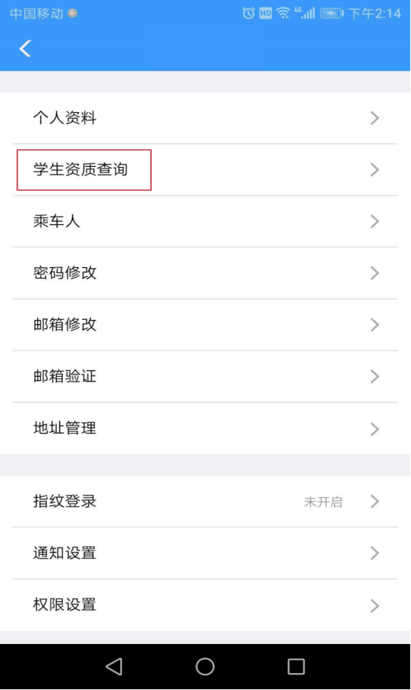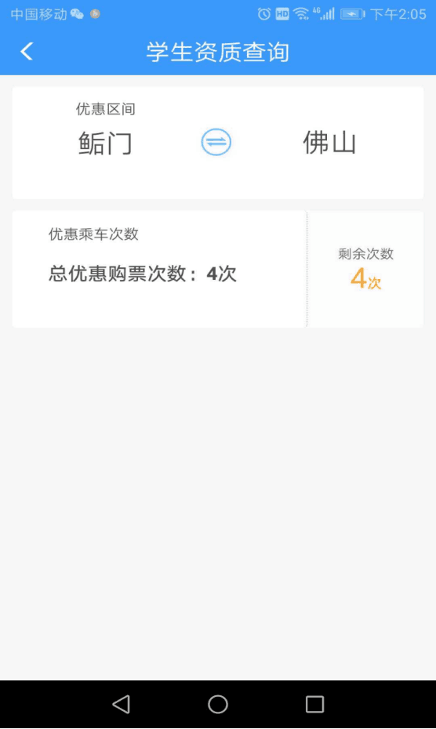

**三、注意事项**

1、到车站绑定资质前，请先在学校核实优惠卡内信息是否能够正常显示，确认优惠卡内所写区间是否为标准站名，确认身份信息与本人是否一致。

2、如果学生所乘车次没有开通电子客票服务，则仍按原有方式购票乘车（取票进站乘车）。

3、学生在火车站窗口或自助售取票机绑定学生资质时，由于优惠卡内区间写入不规范（例如：四川成都、成都市、成都站等不规范的站点名称）导致无法绑定学生资质。请回学校找到优惠卡信息管理的老师，修改优惠卡内不规范的站点名称（**注意**：学生优惠卡内区间修改后**必须**至火车站重新绑定学生资质，再进行购票)。正确的站点应写入“成都、成都东、成都西或成都南”。

**注意**：写卡电脑需联网，以便软件和站点自动更新。为确保站点录入正确，老师所使用的优惠卡写卡软件系统需升级到V4.06版本及以上版本（手动升级及下载网站：www.stcard.cn）。

请老师能够积极配合，使用最新版本软件，查看学生优惠卡区间正确与否，确保各学生能够顺利购票、乘车。

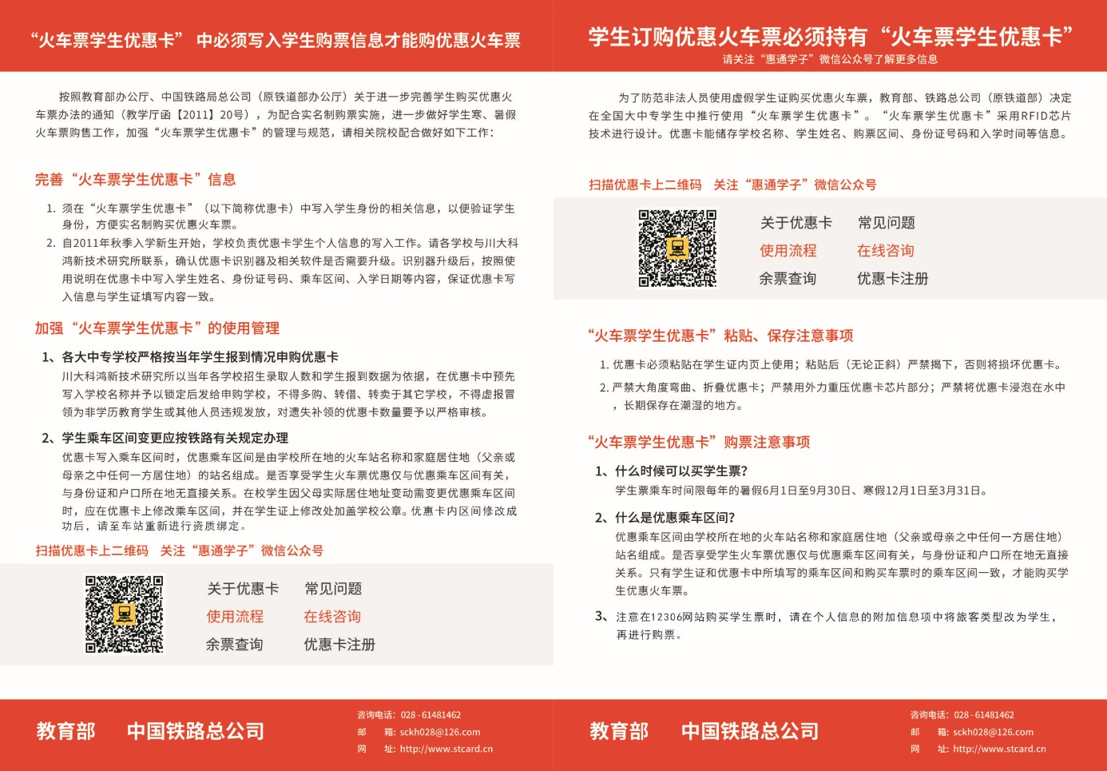

**若有任何疑问，学生可扫描优惠卡上的二维码关注“惠通学子”微信公众号了解学生资质绑定相关内容，学生在购票或在车站绑定资质遇到问题时，可在公众号内在线咨询。**

**成都川大科鸿新技术研究所**